Evaluación Formativa

Nombre: __________________________________________________
La siguiente evaluación tiene como objetivo monitorear tu proceso de aprendizaje, es decir, verificar lo que has aprendido durante las últimas semanas. Los contenidos trabajados fueron:

- Orientación en el espacio Geográfico.
- Puntos Cardinales
- Localización Relativa
- Continentes y Océanos
- Puntos de Referencia

Esta evaluación deberá ser entregada como plazo máximo el día viernes 08 de mayo a través de la plataforma alexia (classroom) o al correo: monicaortega.pjq@gmail.com
“Recuerda revisar tus guías y texto de estudio antes de realizar esta evaluación”

1. Observa la cuadrícula.
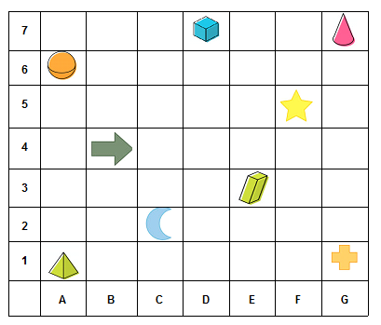

Ejemplo:
G , 1

2. Indica la ubicación de las siguientes imágenes. Guíate por el ejemplo.
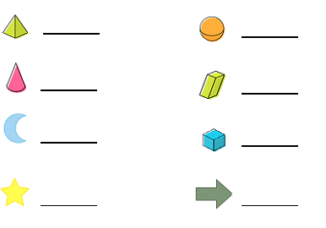

3. Observa el mapa y completa cada oración escribiendo el nombre del país que corresponde. Apóyate en los puntos cardinales.
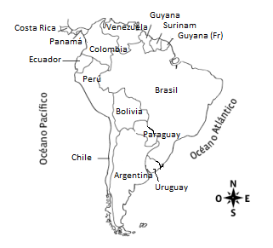

- Argentina limita al oeste con ________________
- Brasil limita al sur con ____________________
- Ecuador limita al norte con _________________
- Surinam limita al oeste con _________________
- Chile limita al este con ____________________
- Colombia limita al sur con _________________

4. Pinta y escribe el nombre de cada continente según corresponda.
América del norte – América del sur – África - Europa – Asia – Oceanía - Antártida
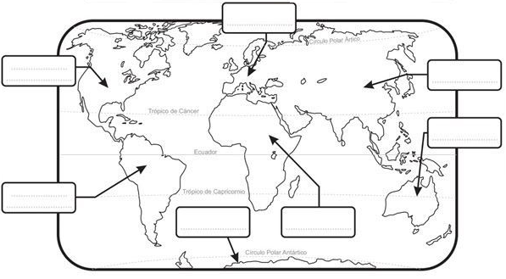

5. ¿Cuántos océanos tiene el planeta Tierra? Escribe sus nombres.
__________________________________________________________________________________________________________________________________________________________________________________________________________________

